ИГРА «ПОЛЕ ЧУДЕС» в 7 классе по физике
Подготовила и провела Темаева Дженнет Аладиевна
12.12.18 г.
Цели и задачи:
-Обобщение и углубление изученного материала в области физики
- Развитие познавательных и творческих способностей, умение самостоятельно пополнять знания.
- в игровой форме развивать у учащихся интерес к физике и к процессу обучения в целом;

Ход мероприятия:
Добрый день, дорогие друзья! Мы сегодня будем играть в игру - капитал-шоу «Поле чудес». Ваше активное участие - это гарантия того, что наша встреча будет интересной и надолго останется в вашей памяти.
О простом и сложном,
Об истинном и ложном
Истории правдивые,
Серьезные, шутливые,
Про опыты начальные
И про умы пытливые,
Про важные события-
Великие открытия
Сегодня мы расскажем
И чудеса покажем.

Участником может стать любой из Вас, правильно ответивший на вопросы.
Вопросы для отбора игроков.

Правила игры
Игра проходит в три раунда, в каждом из которых участвуют по 3 игрока.
Ведущий загадывает слово, указанное на табло.
Игроки по очереди крутят барабан. На барабане могут выпасть сектора:

Секторы на барабане:
сектор « + » - можно открыть любую букву в слове (игрок указывает номер буквы);
сектор х2 - очки удваиваются;
сектор «ноль» - ход переходит к следующему игроку;
«банкрот» - все очки сгорают, ход переходит к следующему игроку.
«приз» - игрок выбирает приз или продолжает игру.
Три подряд угаданные буквы дают право на 2 шкатулки –
Если в слове две буквы – очки удваиваются.

Вопросы для отбора 1 тура игроков
Объём тел определит вам без всякого труда
Стоит воду лишь налить, и проблема решена
Опускаем тело в воду и посмотрим на шкалу
Уровень воды поднялся и объём весь на виду.
(мензурка)

Коль на улице мороз, не хотим морозить нос
Мы посмотрим на него, крикнем : «Вот повезло!»
В школу нам идти не надо, освобождение дано.
(термометр)

Чтоб поля нам прочертить, аккуратность проявить
И конечно измеренья разных длин производить
Нужен этот инструмент, чтоб помог в один момент.
(линейка)

Задание первой тройке:

Британский ботаник. Первооткрыватель броуновского движения (Роберт Бройн)
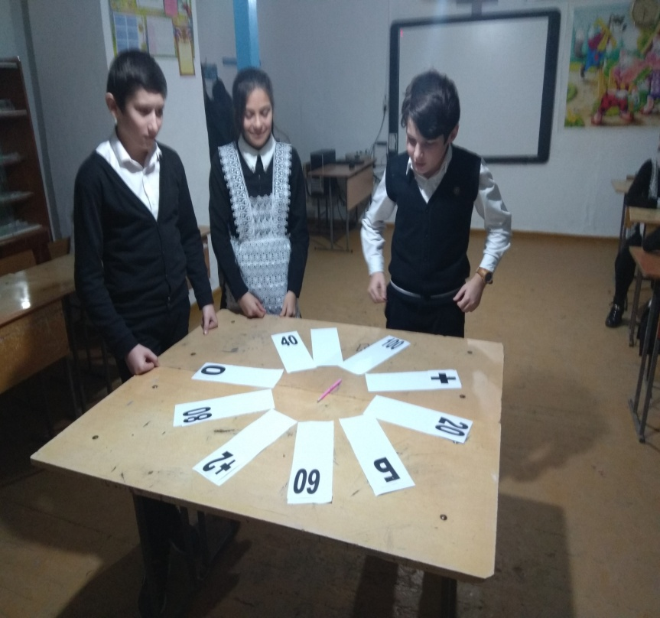

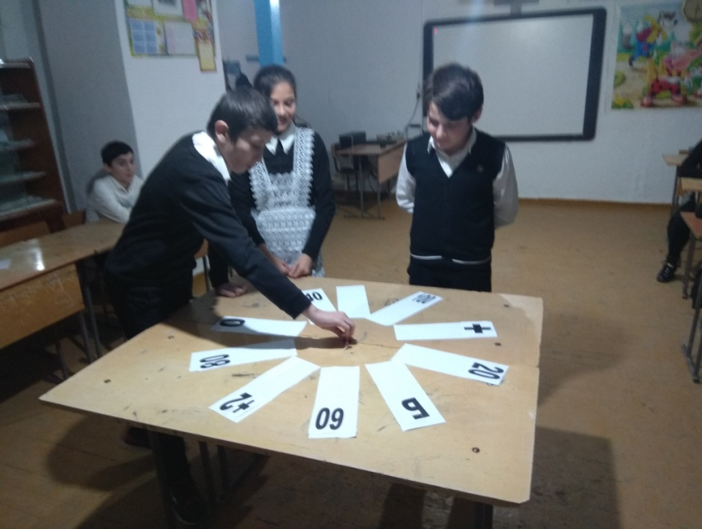

Вопросы для отбора 2 тура игроков
Наш физрук он точно знает, кто быстрей и побеждает
Потому что у него есть они скорей сего
Замеряет он по ним, как идём и как бежим.
(часы, секундомер)
Мельчайшая частица вещества? (Молекула)

Чист и ясен как алмаз, дорог не бывает.
Он от матери рожден, сам ее рождает.
(лед, вода)

Задание второй тройке:
Итальянский физик, механик, астроном. Один из основателей естествознания. (Галилео Галилей)

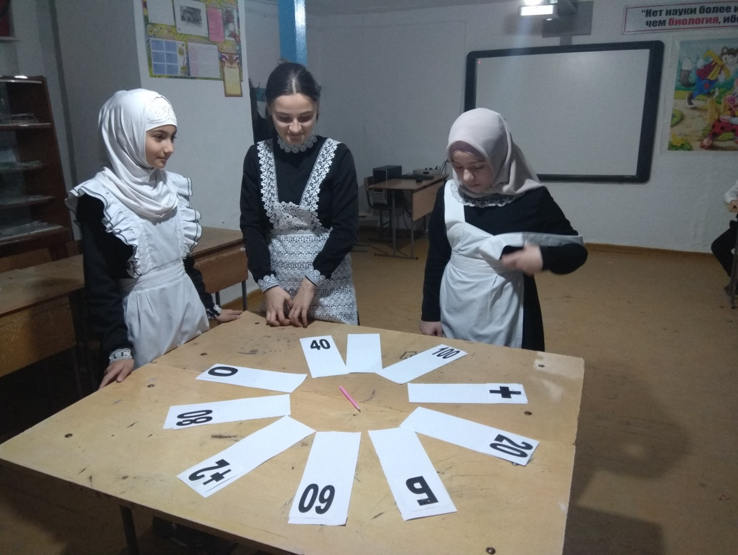

Вопросы для отбора 3 тура игроков
Никто его не видывал
А слышать – слыхивал
Без тела, а живет оно
Без языка – кричит. (эхо)

Две сестры качались, правды добивались,
А когда добились, то остановились. (весы)

Мир обогревает
Совсем усталости не знает. (солнце)
Задание третьей тройке:
Английский физик, математик и остроном. Открыл основные законы движения тел и закон тяготения, разработал важнейшие разделы высшей математитки. (Исаак Ньютон)
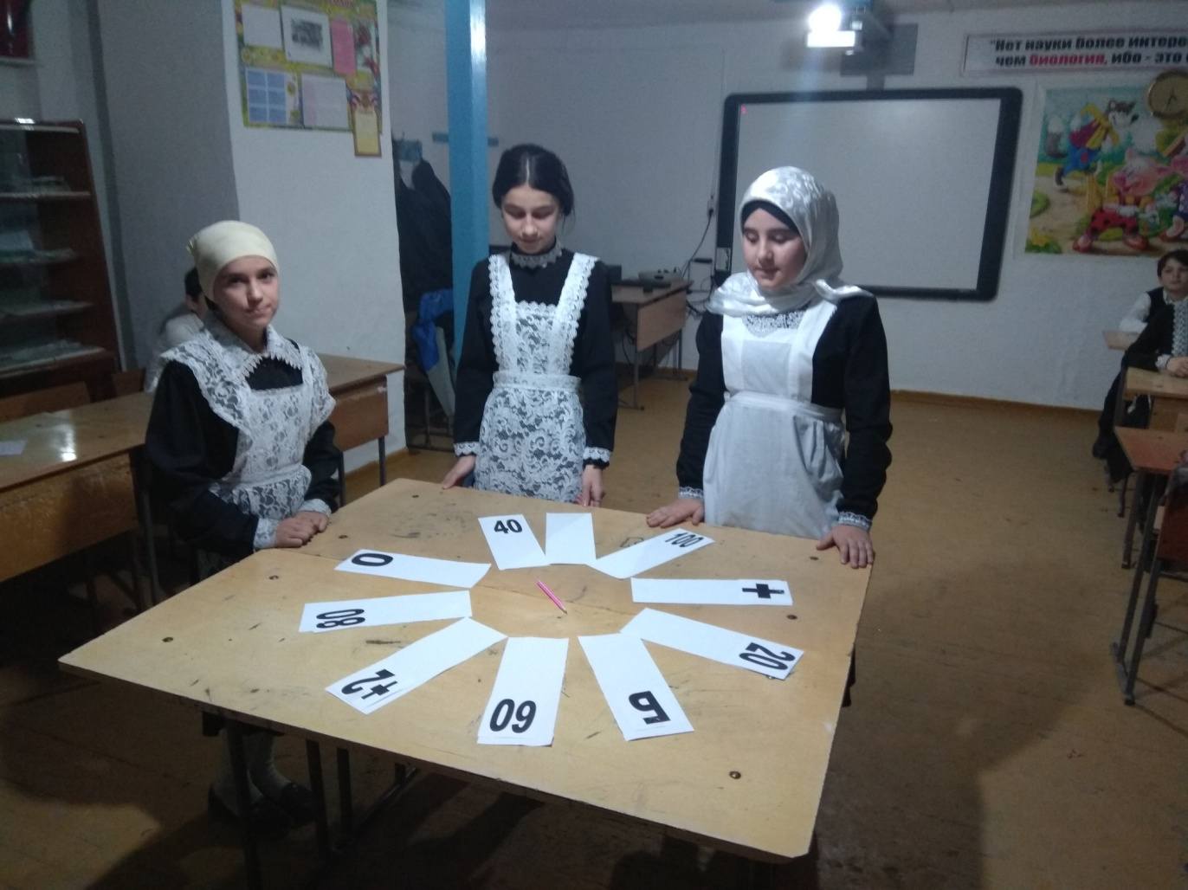

Финал: Непрерывная линия, вдоль которой движется материальная точка в заданной системе отсчета (Траектория)
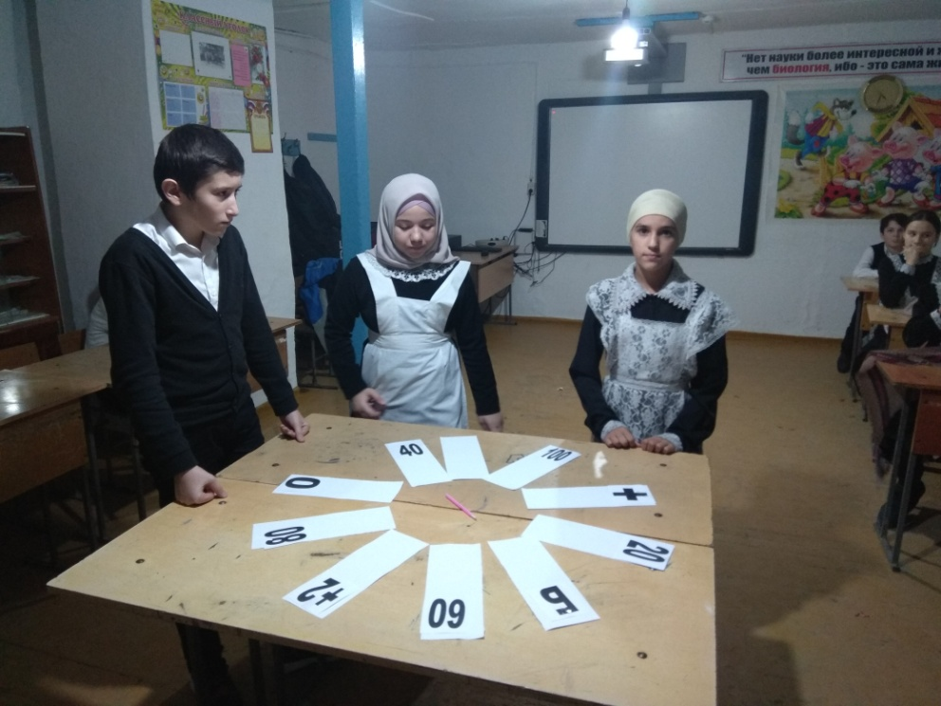

Суперигра: Явление сохранения скорости тела при отсутствии действия на него других тел. (Инерция)

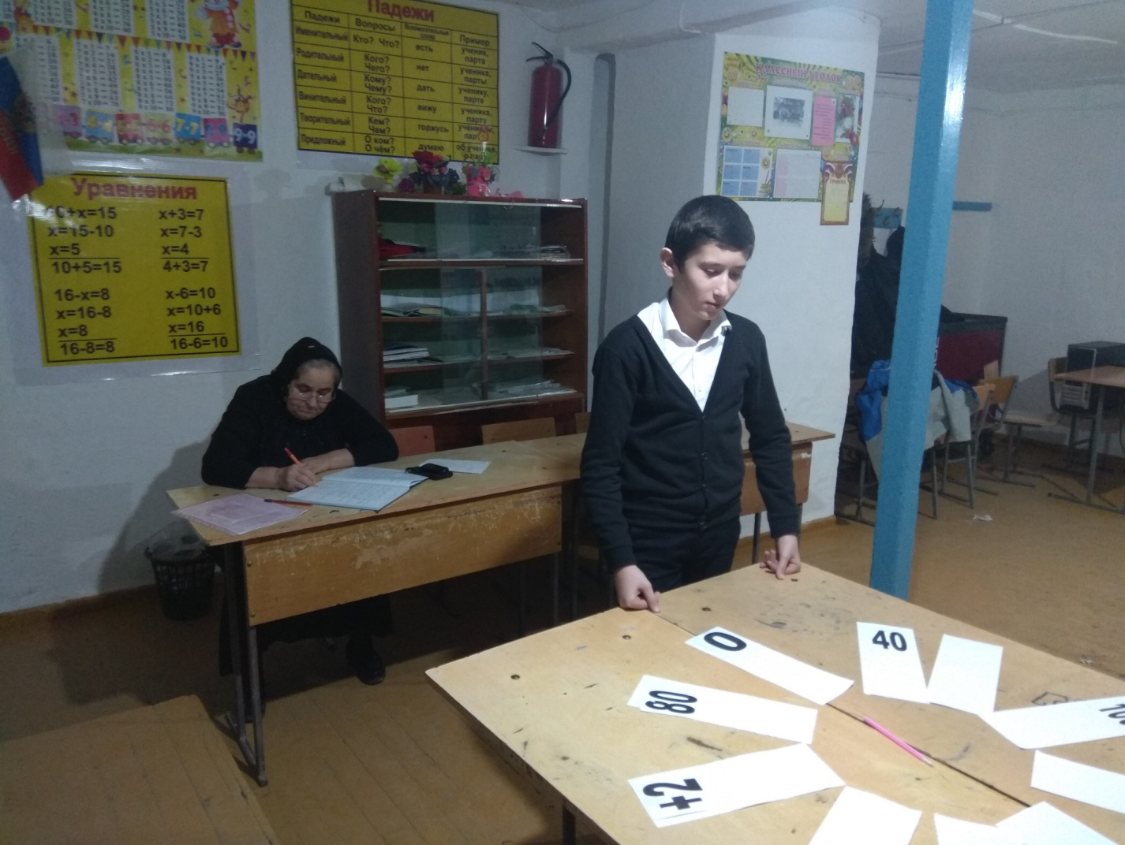

Финалисты получают по пятерке, а выигравший суперигру- две пятерки.

